豊栄病院 地域医療連携室だより 平成２６年８・９月合併号

夏休みもそろそろ終わりです。宿題は終わりましたか？
久しぶりにカヤックを漕いだら、全身痛です。
いかがお過ごしでしょうか？
夏休みのため、今回は合併号です。
今月も病診連携便りをお届けいたします。
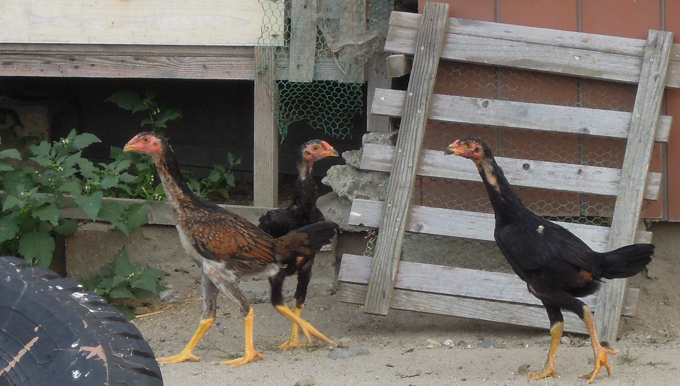
臨床検討会のお知らせ
日時；平成２６年９月９日（火） 午後６時５０分から
場所；豊栄病院 健診棟２階 多目的ホール
●９月の臨床検討会は、小林先生が珍しい肝臓癌の症例をお話する予定です。PBC研究会で発表された症例だそうです。さて、どんな症例かな？
症例は74歳の女性。1988年に原発性胆汁性肝硬変と診断されたかたです。2008年に直腸癌を発見され、当院で手術を行っています。2008年に腹部エコーで、肝Ｓ6辺縁に10mm超の低エコー腫瘤を発見、嚢胞と診断しました。2013年12月に腹部造影CT検査で、この部位に早期濃染が出現、MRIを行うと、早期濃染を認め、肝細胞相で欠損を呈し、肝細胞癌を疑う所見でした。血管造影下CTも行い肝細胞癌と診断、HCV、HBV感染はありませんでしたが、原発性胆汁性肝硬変でもあり、肝細胞癌と確信、肝部分切除を行いました。しかし、組織を検討すると、肝細胞癌ではなく、『反応性リンパ濾胞過形成』というものでした。この腫瘤性病変は、肝臓にできることは稀、とされている病変ですが、画像上、HCCと鑑別が困難とされているものです。珍しいものを経験しましたので、若干の考察を加え、ご紹介いたします（小林真）。
面白い画像など見れそうです。
●新しい研修医の先生が来ます。今西明先生です。
皆さん始めまして。新潟大学医歯学総合病院臨床研修医２年目の今西 明（イマニシ アキラ）と申します。９月より１か月間、地域医療研修プログラムにて豊栄病院で研修をさせていただきます。
出身は上越市ですが、母方の祖父母が新発田市に暮らしていますので、幼い頃より新発田に帰省するたびに、白新線の車窓から当院を眺めていました。また、伯父が約２５年前に当院にて内科医として勤務しておりましたので、当院には何らかの縁があるような気がしています。
出身大学は近大マグロや競泳の入江陵介選手で有名な近畿大学です。学生時代は甲子園球場やなんばグランド花月など関西の有名スポットに度々足を運びました。日本文理高校ナインのように、日々の基礎を大切に、医学にまい進し、吉本興業の芸人のように、地域の皆様に笑顔を与えられる医師を目指して参りたいと思います。
１か月という短い期間ではございますが、よろしくお願いします（今西明）。
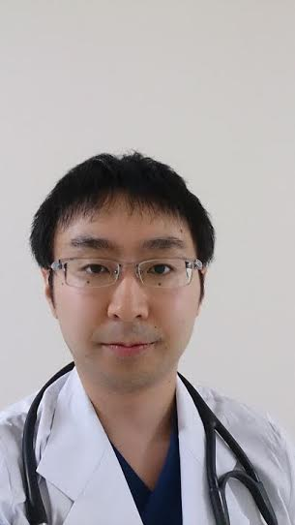
●One of the Suggestive Cases (OSC；おすし)
今月は、ネタが入りませんでした。良い症例があれば、柄澤にご連絡ください。待っています。
●10月より、「地域包括ケア病床」を始めます。９月と１１月の臨床検討会では、意見交換をしたいと思います。是非参加をお願いします。編集 副院長柄澤良

